|  |  |  |  |  |
| --- | --- | --- | --- | --- |
| bonghoa | chusaigongtour copy | | | |
| **CÔNG TY TNHH GIAO THÔNG VẬN TẢI VÀ DU LỊCH SÀI GÒN** | | **Description: photo_1337672782** |
| **Văn phòng Hồ Chí Minh**  ĐC: 219 Võ Văn Tần, Phường 5, Quận 3  ĐT: 19002258  Email: hcm@saigontours.asia  Website: www.saigontours.asia | **Văn phòng Hà Nội:** ĐC: Tầng 6, 12 Khuất Duy Tiến, P. Thanh Xuân Trung, Q.Thanh Xuân  ĐT: 1900 2258  Email: hanoi@saigontours.asia  Website: www.saigontours.asia |

**HÀNH TRÌNH KHÁM PHÁ NƠI KHỞI NGUỒN NỀN VĂN HÓA ẤN ĐỘ**

**Tour Tam Giác Vàng**

**Thời gian:** 8 ngày 8 đêm

**Khách sạn:**4 sao tiêu chuẩn

**Hàng không:** Vietnam Airlines

**Ngày khởi hành :**

**12/02/2023 ( Mùng 3 Tết âm lịch)**

*Sông Hằng là khởi nguồn của tôn giáo lâu đời nhất trên thế giới Hindu giáo, là con sông mang tính biểu tượng của Hindu, của người Ấn Độ. Đối với người dân Hindu giáo sông Hằng là 1 vị thần thuần khiết. Không chỉ là dòng sông mang ý nghĩa tâm linh, sông hằng là nguồn nước nuôi sống 1 nửa dân số Ấn Độ.*

*Đến với hành trình này Quý khách ko chỉ được đến những công trình vĩ đại của đế chế Mogul mà còn được đi sâu vào nền văn hoá sông Hằng, nơi dường như giao thoa giữa quá khứ-hiện tại-tương lai, nơi ko tồn tại sống chết.*

*Lịch trình chi tiết*

**NGÀY 1: HÀ NỘI – DELHI (ĂN TRÊN MÁY BAY)**

**15h:** Xe và HDV đón quý khách tại điểm hẹn khởi hành đến ga đi sân bay quốc tế Nội Bài để làm thủ tục đáp chuyến bay đi Ấn Độ chuyến bay**VN971 (19:05 – 22:05)**. Đến **New Delhi,** Quý khách làm thủ tục nhập cảnh.

Sau đó Xe và Hướng dẫn viên đưa Quý khách về khách sạn nhận phòng nghỉ ngơi.

Đoàn ăn tối tại khách sạn , Nghỉ đêm tại khách sạn 4\*

**NGÀY 2: NEW DELHI – HARIDWAR (~215KM – 4HRS) (ĂN SÁNG, TRƯA, TỐI)**

Sau khi ăn sáng, Quý khách trả phòng khách sạn.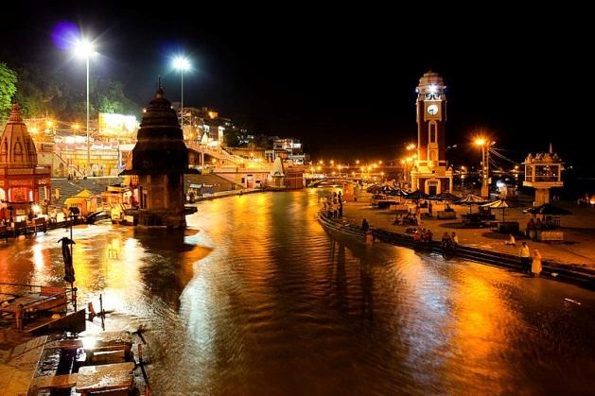

Đoàn khởi hành đi đến ***Haridwar******(~215KM – 4HRS).*** Haridwar, mang nghĩa "Lối vào gặp Chúa", là thành phố và trung tâm hành hương sôi động may mắn sở hữu những ngôi đền tráng lệ, lễ hội đầy màu sắc và dãy núi Himalaya hùng vĩ. Vô số đền thờ lộng lẫy và cầu thang dẫn xuống bờ sông huyền bí đã giúp thành phố ***Haridwar*** thu hút một lượng lớn người hành hương và khách du lịch hiếu kỳ. Du khách sẽ có cơ hội tham gia các lễ hội náo nhiệt, tham quan những khu chợ quanh co và khám phá cảnh quan thiên nhiên hùng vĩ. ***Haridwar*** là một trong bảy thành phố linh thiêng nhất Ấn Độ. Tên thành phố có nghĩa là Lối vào gặp Chúa. Thành phố nằm vắt ngang sông Hằng linh thiêng dưới chân dãy núi Himalaya.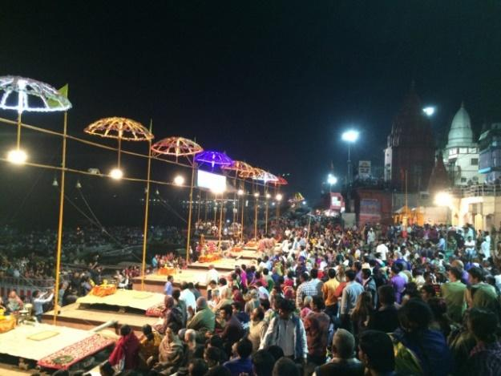

Đến ***Haridwar***, Quý khách nhận phòng khách sạn nghỉ ngơi sau đó dùng bữa trưa tại nhà hàng.

Chiều, Quý khách được trải nghiệm tham gia lớp học Yoga khoảng 01 giờ.

Sau đó Quý khách tham dự lễ ***Ganga Aarti – Lễ tiễn thần Mặt trời, Thần Siva và thần sông Hằng*** vào khoảng thời gian từ 18h30 -19h

Quý khách trở về khách sạn ăn tối và nghỉ ngơi

**NGÀY 3: HARIDWAR - NEW DELHI – AGRA (~330KM – 3HRS) (ĂN SÁNG, TRƯA, TỐI )**

**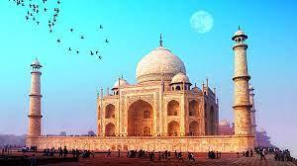Sáng:**Quý khách ăn sáng tại khách sạn và khởi hành đi đến ***Agra*** khoảng 330km ăn trưa tại Delhi sau đó tiếp tục di chuyển tới ***Agra***.

Buổi chiều đến ***Agra - một thành phố nằm bên sông Yamuna***, thuộc bang Uttar Pradesh, Ấn Độ. Agra là một điểm đến du lịch nổi tiếng nhờ những công trình thời kì Mughal. Quý khách nhận phòng khách sạn nghỉ ngơi và tự do mua sắm và thư giãn về đêm tại ***Agra***.

Sau đó Quý khách Ăn tối và nghỉ ngơi tại khách sạn.

**NGÀY 4: AGRA - CITY TOUR (ĂN SÁNG, TRƯA, TỐI)**

Sau khi ăn sáng tại khách sạn, Quý khách bắt đầu khám phá Agra với các công trình nổi bật được công nhận là di sản thế giới UNESCO

* ***Đền Taj Mahal*** là một trong bảy kỳ quan của thế giới đương đại được UNESCO công nhận di sản thế giới năm 1983 và là một trong ba Di sản Thế giới ở Agra. Ngôi đền được xây dựng bằng đá cẩm thạch và cũng là tượng đài đẹp nhất của Ấn Độ được đặt giữa những khu vườn kiểng. Đây không chỉ là một ngôi đền đẹp bởi kiến trúc độc đáo mà ẩn sâu bên trong chính câu chuyện tình yêu bất tử của vị vua Shah Jahan dành cho người vợ yêu quý của mình. Và sau gần 400 năm, Taj Mahal vẫn là một viên ngọc trắng trinh nguyên, lung linh tỏa sáng mà không gì có thể làm lu mờ vẻ đẹp diễm lệ của nó.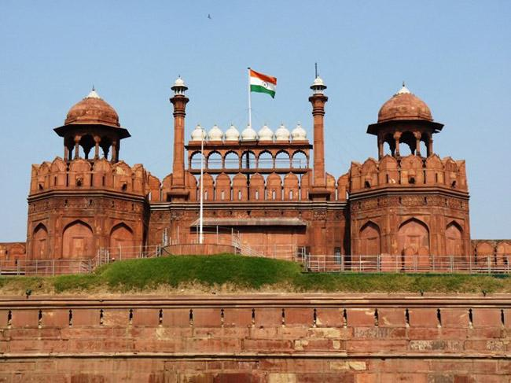
* Sau đó đến thăm một khu công nghiệp tiểu thủ công nghiệp để chứng kiến những người thợ thủ công lành nghề làm công việc khảm đá ngọc thạch.

**Chiều sau khi ăn trưa tại khách sạn quý khách tiếp tục tham quan.**

* 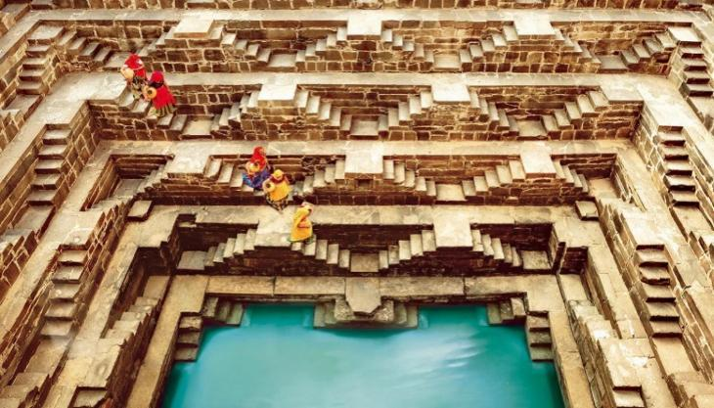***Pháo đài Agr*a** là pháo đài lớn bằng đá sa thạch đỏ từ thế kỷ 16, nằm cách Taj Mahal khoảng 2,5 km về phía tây bắc. Quần thể pháo đài rộng lớn này còn được biết đến với tên gọi Pháo đài Đỏ ở Agra và do các hoàng đế Mughal xây dựng khi Agra còn là thành phố thủ đô.

Cùng với đền Taj Mahal, pháo đài Agra được xem là **di tích đặc** **biệt** và là minh chứng cho một thời ký thịnh vượng của ***triều đại hoàng đế Mogul***. Agra đã trải qua lịch sử hơn 2.500 năm, nói đến pháo đài người ta thường nghĩ đến những bức tường xám xịt, các tháp canh u ám thế nhưng các pháo đài ở Ấn Độ thì lại hoàn toàn trái ngược và là những công trình nghệ thuật tuyệt đẹp.

Sau chuyến tham quan, cả đoàn sẽ ghé thăm một cửa hàng đá cẩm thạch và xem nghệ.

**Tối:** Quý khách ăn tối và nghỉ đêm tại khách sạn Agra. Tự do mua sắm và khám phá thành phố đỏ Agra.

**NGÀY 5: AGRA – JAIPUR (~230KM) (ĂN SÁNG, TRƯA, TỐI)**

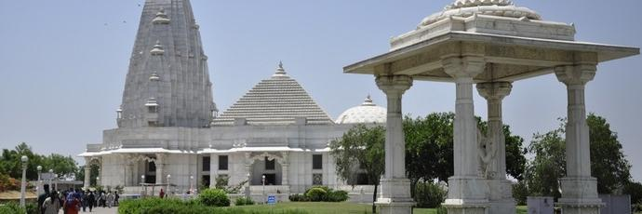**Sáng:** Sau khi ăn sáng tại khách sạn, cả đoàn sẽ di chuyển đến Jaipur - Thành phố hồng, xinh đẹp của Ấn Độ. Nằm ở phía Bắc Ấn Độ, thủ phủ bang Rajasthan – một trong những bang lớn nhất – thành phố Jaipur hiện lên như một viên ngọc ruby giữa cái nắng oi ả và khô hanh của vùng bán Sa mạc. Trên đường, đoàn ghé thăm **Chand Baori (Step Well)** – nằm tại làng Abhaneri Village là giếng bậc thang ăn ảnh nhất tại Ấn Độ. Khi quý khách đứng cạnh giếng 13 tầng với những bậc thang đối xứng dẫn xuống đáy nước bạn sẽ không thể không bị mê hoặc.

Đến Jaipur, Quý khách nhận phòng khách sạn nghỉ ngơi và ăn trưa.

Sau bữa trưa đoàn di chuyển đi tham quan:

***Đền Birla***: Nằm dưới chân pháo đài trên một ngọn đồi, Đền Birla bằng đá cẩm thạch được bao quanh bởi những vườn cây xanh mướt. Công trình tuyệt đẹp này là nơi thờ Thần Vishnu và nữ thần Lakshmi với nhiều phù điêu chạm trổ tinh tế, tượng 2 vị thần cùng nhiều thần khác.

Đền thờ Hindu này được xây dựng năm 1988 và là một trong nhiều ngôi đền do gia tộc Birla giàu có xây dựng trên cả nước. Kiến trúc của ngôi đền là sự kết hợp giữa phong cách thời đại mới với môtíp kiến trúc Ấn Độ xưa.

Chiêm ngưỡng mặt tiền đá cẩm thạch hào nhoáng, được tô điểm với nhiều tượng điêu khắc Vishnu và Lakshmi trong nhiều hình dạng khác nhau. Đừng quên ba mái vòm khổng lồ, tượng trưng cho 3 tôn giáo chính tại Ấn Độ: Đạo Hindu, Đạo Phật và Hồi Giáo. Tham quan đền vào cuối ngày để chiêm ngưỡng ánh hoàng hôn phản chiếu rực rỡ trên mặt tiền đền.

* ***Vườn Ram Niwas***: là một khu vườn nằm ở thành phố Jaipur thuộc bang Rajasthan, Ấn Độ. Ngoài ra, nó còn có một công viên chim, Sở thú, Nhà hát Ravindra Rang Manch, phòng trưng bày nghệ thuật, khu triển lãm, phòng tập thể dục và một **số** quán cà phê và điểm dã ngoại nằm trong khu vườn

Ăn tối tối tại khách sạn và nghỉ đêm tại khách sạn. Quý khách tự do khám phá mua, shopping về đêm.

**NGÀY 6: JAIPUR CITY TOUR (ĂN SÁNG, TRƯA, TỐI)**

**Sáng:** Ăn sáng tại khách sạn, sau đó bắt đầu hành trình khám phá Jaipur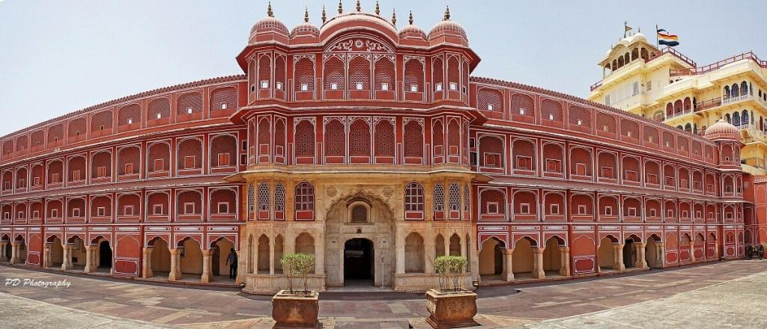

Quý khách nghỉ ngơi và ăn trưa, sau đó tiếp tục hành trình tham quan:

* ***Maharaja’s City Palace*** - Khu phức hợp rộng lớn của cung điện ở Rajasthan chiếm một phần bảy thành phố Jaipur có tường bao quanh và chia thành một loạt sân, tòa nhà, và những khu vườn. Nơi này bao gồm Chandra Mahal và Mubarak Mahal cùng với nhiều cung điện khác. Đây từng là Ngôi của Maharaja của Jaipur. Chandra Mahal hiện là một bảo tàng và một phần nhỏ là nơi cư trú, thuộc sở hữu của hoàng gia. Bảo tàng trưng bày các sản phẩm thủ công độc đáo khác nhau, Vũ khí và những thứ khác thuộc về di sản hoàng gia của Cung điện thành phố.
* ***Pháo Đài Amber*** - Quý khách có thể chọn cưỡi voi hoặc đi bộ trên những con đường đá để thưởng ngoạn công trình hơn 400 năm tuổi. Amer Fort được biết đến với các yếu tố phong cách nghệ thuật Hindu. Điểm nhấn hoàn hảo cho pháo đài Amber chính là vị trí toạ lạc trên đồi cao, phản chiếu hình ảnh mỹ lệ xuống hồ Maotha xanh biếc – nơi cung cấp nước chính cho Cung điện Amer. Đến thăm pháo đài Amber, quý khách có thể ghé thăm đền Kali, hay còn gọi là đền Shila Devi, một phần kiến trúc của pháo đài, nổi tiếng bởi sự linh thiêng.
* ***Jantar Mantar*** - Đài quan sát thiên văn bằng đá lớn nhất trên thế giới và là một Di sản Thế giới được UNESCO công nhận. Jantar Mantar nằm ngay cạnh cung điện thành phố, xây dựng trong khoảng thời gian từ năm 1727 đến năm 1733. Jantar Mantar vẫn đang trong tình trạng hoạt động. Đài tưởng niệm có các công cụ bằng đá, đồng thau và gạch xây được xây dựng bằng cách sử dụng thiên văn học và các nguyên tắc thiết kế công cụ của các văn bản Hindu cổ đại. Ăn tối tại nhà hàng. Nghỉ đêm tại khách sạn.

**NGÀY 7: JAIPUR - NEW DELHI (~260KM 5 hrs) (ĂN SÁNG, TRƯA, TỐI)**

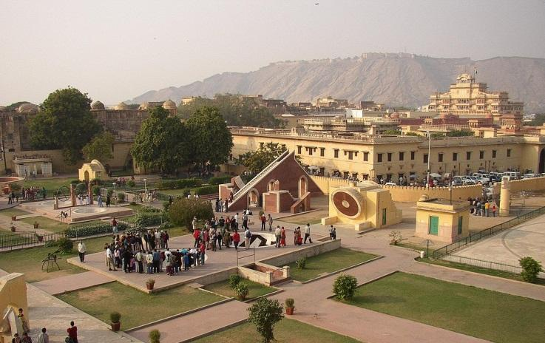**Sáng:** Đoàn ăn sáng tại khách sạn. Trả phòng sau đó khởi hành đi Delhi

Ăn trưa tại nhà hàng địa phương ở Delhi

**Trưa:** Sau bữa trưa, Đoàn tiếp tục tham quan:

* ***Đền Lakshmi Narayan***
* ***Cổng Ấn Độ*** – Nơi tưởng niệm những chiến sĩ đã hy sinh trong chiến tranh thế giới
* ***Rashtrapati Bhavan*** – Nơi ở cũ của phó vương
* ***Nhà quốc hội***

Buổi tối: Ăn tối tại một nhà hàng tại Delhi, sau đó cả đoàn di chuyển đến khách sạn nhận phòng nghỉ ngơi.

**NGÀY 8: DELHI – HÀ NỘI (ĂN SÁNG, TRƯA, ĂN TỐI)**

Sáng: Quý khách ăn sáng tại khách sạn. Sau đó HDV đưa đoàn tham quan: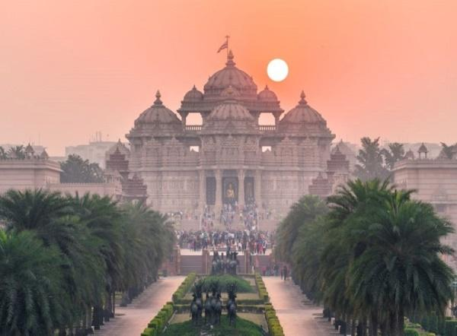

* ***Đền Akshardham***: Ngôi đền được mệnh danh là bức tranh văn hóa vạn năm của xứ Ấn. ngôi đền Akshardham tọa lạc tại phía phía đông của thủ đô New Delhi, hàng năm thu hút nhiều tín đồ Hindu giáo trên khắp thế giới tới hành hương. Tên gọi của***ngôi đền Akshardham*** mang ý nghĩa là đời đời bình yên và cũng là nơi ở linh thiêng của Đấng tối cao được tất cả mọi người tôn thờ. Công trình được xây dựng bằng đá sa thạch màu hồng xứ Rajasthani và đá cẩm thạch màu trắng Carrara của Ý mang ý nghĩa tượng trưng cho sự tinh khiết tuyệt đối và hòa bình vĩnh cửu.
* Mua sắm đồ lưu niệm tại cửa hàng địa phương
* Ăn tối tại nhà hàng địa phương, sau đó xe và HDV đưa đoàn ra sân bay, làm thủ tục cho chuyến bay **VN970 (23h35 – 05h35+1)** về lại Hà Nội.

**NGÀY 9: HÀ NỘI ( ĂN TRÊN MÁY BAY)**

**05h35+1: Quý khách hạ cánh xuống sân bay Nội Bài**

Xe đưa quý khách về điểm hẹn ban đầu. Chia tay và hẹn gặp lại quý khách trong những hành trình tiếp theo

Xe đưa quý khách về điểm hẹn ban đầu. Chia tay và hẹn gặp lại quý khách trong những hành trình tiếp theo

|  |
| --- |
| **GIÁ TOUR: 28.990.000 VNĐ/KHÁCH**  ***(Giá tour áp dụng cho đoàn ghép từ 20 khách người lớn)*** |

**GIÁ TOUR BAO GỒM:**

* Vé máy bay khứ hồi HN - DELHI - HN (Hãng hàng không Vietnam Airlines).
* Hành lý xách tay 12 kg và ký gửi 23 kg cho mỗi khách.
* Thuế sân bay quốc tế hai nước + phí xăng dầu máy bay + Thuế an ninh (có thể thay đổi tùy theo tình hình xăng dầu thế giới).
* Xe máy lạnh phục vụ tham quan suốt tuyến tại nước ngoài theo chương trình.
* Khách sạn 4 sao, 2 khách/phòng hoặc 3 khách/phòng.
* Các bữa ăn tại nhà hàng theo chương trình.
* Phí tham quan, phí môi trường tại các điểm tham quan theo chương trình.
* E-visa nhập cảnh Ấn Độ.
* Hướng dẫn viên Tiếng Việt theo đoàn suốt tuyến.
* Phục vụ nước suối 1 chai/khách/ngày.
* Phí bảo hiểm du lịch Quốc tế.

**GIÁ TOUR KHÔNG BAO GỒM:**

* Hộ chiếu còn giá trị ít nhất 6 tháng được tính từ ngày về.
* Hành lý quá cước.
* Xe vận chuyển ngoài chương trình.
* Điện thoại, giặt ủi, nước uống trong phòng khách sạn và các chi phí cá nhân khác ngoài chương trình.
* Visa tái nhập vào Việt Nam cho người nước ngoài hoặc khách Việt Kiều.
* Tiền bồi dưỡng cho HDV, tài xế mức quy định tối thiểu: 63 USD/ khách/ hành trình.
* Hóa đơn VAT.
* Phụ thu phòng đơn: 6.000.000VNĐ

**ĐỐI VỚI TRẺ EM TÍNH THEO NGÀY & THÁNG SINH.**

* Từ 2 tuổi trở xuống: 25% Giá tour người lớn, ngủ giường chung bố mẹ.
* Từ 2 tuổi đến dưới 10 tuổi: 90% giá tour người lớn, ngủ giường chung bố mẹ.
* Từ 10 tuổi trở lên: bằng giá người lớn, 100% ngủ theo tiêu chuẩn người lớn.

**HỆ THỐNG KHÁCH SẠN THAM KHẢO ( 4 \*\*\*\*)**

|  |  |
| --- | --- |
| **Địa điểm** | **Hotel** |
| **Delhi** | **Hotel Acura BMK / Similar** |
| **Haridwar** | **Hotel Classic Residency / Similar** |
| **Jaipur** | **Hotel K.K.Royal / Ramada by Wyndham** |
| **Agra** | **Hotel Crystal Sarovar / The Fern** |